**Проект «Хлеб всему голова»**

|  |
| --- |
|  |

**Аннотация проекта**

**Вид проекта:** познавательно - исследовательский.

**Продолжительность проекта:** краткосрочный.

**Сроки реализации проекта:**  октябрь - январь

**Участники проекта:** дети подготовительной группы, воспитатели, родители.

**Актуальность проекта:** Хлеб-это продукт человеческого труда, это символ благополучия и достатка. Именно хлебу отведено самое главное место на столе и в будни, и в праздники. Без него не обходится ни один приём пищи.

Этот продукт сопровождает нас от рождения до старости. Ценность хлеба ничем нельзя измерить. Но почему одни дети любят хлеб и с удовольствием его едят, а другие отказываются от него?

Многие дети не знают о труде людей, выращивающих хлеб, и относятся к хлебу небрежно (бросают, играют, крошат, лепят фигурки, выбрасывают недоеденные куски).

Проект призван обратить внимание детей, какими усилиями появляется хлеб на нашем столе, воспитывать бережное отношение к хлебу.

Всем доброго времени суток! В прошлом году сын (на тот момент второклассник), делал (с моей помощью) проект на тему "Хлеб всему голова". Проект выполнен в PowerPoint, при экспорте в другой формат качество слайдов ухудшилось. За проект и за то как сын его защищал, Дима получил грамоту финалиста (проект был одним из лучших по школе, победителей в этот раз не было).
К презентации проекта требовалось около 12 - 15 слайдов (желательно без текста), речь должна была занимать около 10-15 мин. В связи с этим текст создавали по принципу - коротко и понятно. И текста на слайдах нет, поэтому каждый слайд будет сопровождать речь, которую Дима говорил на защите.  фото 2

**Задачи:**

* расширить знания у детей о значении хлеба в жизни человека;
* показать, каким трудом добывается хлеб для народа и каждого из нас;
* воспитывать бережное отношение к хлебу, чувство благодарности и уважения к людям сельскохозяйственного труда.

Всем доброго времени суток! В прошлом году сын (на тот момент второклассник), делал (с моей помощью) проект на тему "Хлеб всему голова". Проект выполнен в PowerPoint, при экспорте в другой формат качество слайдов ухудшилось. За проект и за то как сын его защищал, Дима получил грамоту финалиста (проект был одним из лучших по школе, победителей в этот раз не было).
К презентации проекта требовалось около 12 - 15 слайдов (желательно без текста), речь должна была занимать около 10-15 мин. В связи с этим текст создавали по принципу - коротко и понятно. И текста на слайдах нет, поэтому каждый слайд будет сопровождать речь, которую Дима говорил на защите.  фото 5

Из зёрен вырастают колоски. В каждом колосе много новых зёрен. Хлебные поля похожи на море. Подует ветер, и колосья качаются, как волны. Колосья золотые, пора убирать урожай. Нельзя медлить, чтобы зёрна не упали на землю. В поле вышли комбайны, которые срезают колосья, обмолачивают, вытряхивая зёрна из колоса.

Всем доброго времени суток! В прошлом году сын (на тот момент второклассник), делал (с моей помощью) проект на тему "Хлеб всему голова". Проект выполнен в PowerPoint, при экспорте в другой формат качество слайдов ухудшилось. За проект и за то как сын его защищал, Дима получил грамоту финалиста (проект был одним из лучших по школе, победителей в этот раз не было).
К презентации проекта требовалось около 12 - 15 слайдов (желательно без текста), речь должна была занимать около 10-15 мин. В связи с этим текст создавали по принципу - коротко и понятно. И текста на слайдах нет, поэтому каждый слайд будет сопровождать речь, которую Дима говорил на защите.  фото 6

Машины доставляют зерно на механизированный ток для очистки и просушки.  
Потом зерно отвозят на элеватор – это большое зернохранилище. Здесь зерно перетирают – мелят и получают муку.

.

Всем доброго времени суток! В прошлом году сын (на тот момент второклассник), делал (с моей помощью) проект на тему "Хлеб всему голова". Проект выполнен в PowerPoint, при экспорте в другой формат качество слайдов ухудшилось. За проект и за то как сын его защищал, Дима получил грамоту финалиста (проект был одним из лучших по школе, победителей в этот раз не было).
К презентации проекта требовалось около 12 - 15 слайдов (желательно без текста), речь должна была занимать около 10-15 мин. В связи с этим текст создавали по принципу - коротко и понятно. И текста на слайдах нет, поэтому каждый слайд будет сопровождать речь, которую Дима говорил на защите.  фото 7

**Разработка проекта:**Создать развивающую среду: подобрать материал, атрибуты для игровой деятельности, дидактические игры, иллюстрации.

**Ожидаемые результаты:**

• сформировать у детей представления о ценности хлеба;

• получить знания о том, как выращивали хлеб в старину, и как это происходит сейчас, донести до сознания детей, что хлеб – это итог большой работы многих людей;

• воспитывать интерес к профессиям пекаря, комбайнера и к труду людей, участвующих в производстве хлеба;

• воспитывать бережное отношения к хлебу.

**Проговаривание скороговорок о хлебе**

Бублик, баранку, батон и буханку пекарь из теста испек спозаранку.

Петр в печке пек печенье, да перепек всю выпечку.

Хорош пирожок - внутри творожок

Саша любит сушки, Соня - ватрушки

Лежал Ваня на печи, кушал Ваня калачи.

**Чтение художественной литературы о хлебе.**

Сказки: «Легкий хлеб», «Крылатый, мохнатый, да масляный», «Колосок»; В. Дацкевич «От зерна до каравая», К. Чуковский «Чудо – дерево», «Булка», В. Ремизов «Хлебный голос», Я. Аким «Хлеб», Т. Шорыгина «Ломоть хлеба», Д. Хармс «Очень-очень вкусный пирог», И. Токмакова «Что такое хлеб», Н. Самкова «О хлебе»,П. Коганов «Хлеб - наше богатство».

**Беседы:**

«Как хлеб на стол пришел»;

«Какой бывает хлеб»;

«Как испечь хлеб дома»;

«Берегите хлеб».

Всем доброго времени суток! В прошлом году сын (на тот момент второклассник), делал (с моей помощью) проект на тему "Хлеб всему голова". Проект выполнен в PowerPoint, при экспорте в другой формат качество слайдов ухудшилось. За проект и за то как сын его защищал, Дима получил грамоту финалиста (проект был одним из лучших по школе, победителей в этот раз не было).
К презентации проекта требовалось около 12 - 15 слайдов (желательно без текста), речь должна была занимать около 10-15 мин. В связи с этим текст создавали по принципу - коротко и понятно. И текста на слайдах нет, поэтому каждый слайд будет сопровождать речь, которую Дима говорил на защите.  фото 8

**Совместный подбор пословиц и поговорок о хлебе:**

Будет хлеб, будет и обед

Пот на спине, так и хлеб на столе

Без соли невкусно, а без хлеба несытно

Хлеб- дар божий, отец, кормилец.

Не удобришь рожь, соберешь хлеба на грош

Покуда есть хлеб, да вода- все не беда

Без хлеба всё приестся

Дожили до клюки, что ни хлеба, ни муки

Разговором сыт не будешь, если хлеба не добудешь

Без хлеба и мёдом сыт не будешь

Без хлеба и у воды жить худо.

**Приметы о хлебе:**

Не разрешалось, чтобы один человек доедал хлеб за другим – заберешь его счастье и силу.

Нельзя есть за спиной другого человека – тоже съешь его силу.   
Дашь во время еды хлеб со стола собакам – постигнет бедность.

Самым большим грехом на Руси считалось уронить хотя бы одну крошку хлеба, еще большим – растоптать эту крошку ногами.  
Люди, преломившие хлеб, становятся друзьями на всю жизнь.  
Принимая хлеб соль на рушнике, хлеб следует поцеловать.

**Художественное творчество (рисование, лепка, аппликация):**

1. Рассматривание картин и иллюстраций о хлебе.

2. Рисование хлебных полей: вспахали землю, посеяли зерно, проросли ростки, созрели колоски.

3. Лепка из соленого теста хлебобулочных изделий с детьми для сюжетно- ролевых игр.

4. Досуг «Хлеб всему голова»

**Познание**

- подбор иллюстраций о сельскохозяйственных машинах;

- репродукции картин русских художников на заданную тему;

- просмотр видеофильма «От зерна до каравая»

**Исследовательская деятельность**

Рассматривание и сравнивание зерен (ржи, пшеницы, ячменя, овса).

**Опытно – экспериментальная деятельность:**

- Превращение зерна в муку (ступка, кофемолка).

- Замешивание теста и выпечка хлеба в детском саду.

**- Взаимодействие с родителями**

1. Предложить детям вместе с родителями найти и выучить стихи, пословицы и поговорки о хлебе.

2. Выпуск газеты «Хлеб - наше богатство».

3. Чаепитие с родителями (с хлебобулочными изделиями).

**По земле сырой, не жёсткой**

**Там, где тракторы прошли**

**Неглубокие бороздки**

**В черной пашне пролегли**

**И до вечера и позже**

**До полуночи с темнотой,**

**Зерна сыпались, как дождик**

**Точно дождик золотой.**

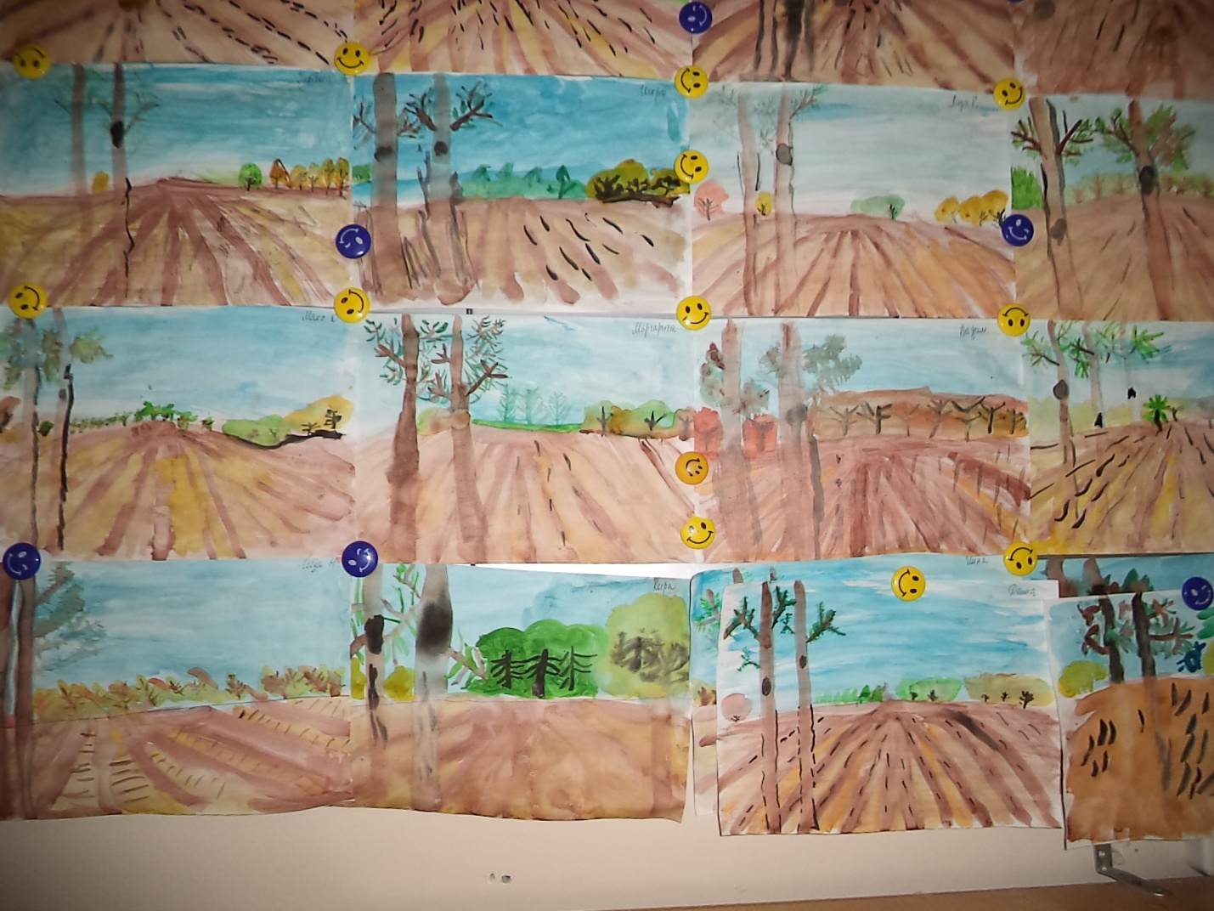

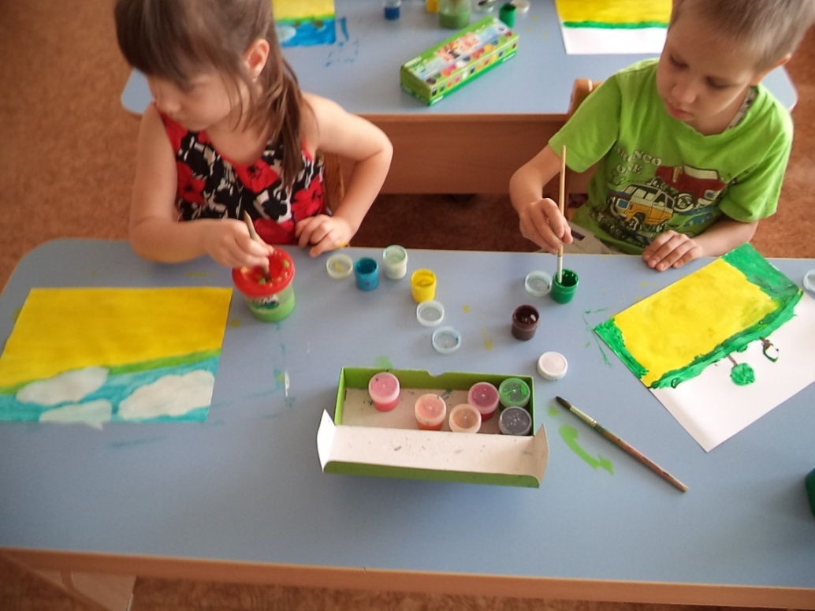

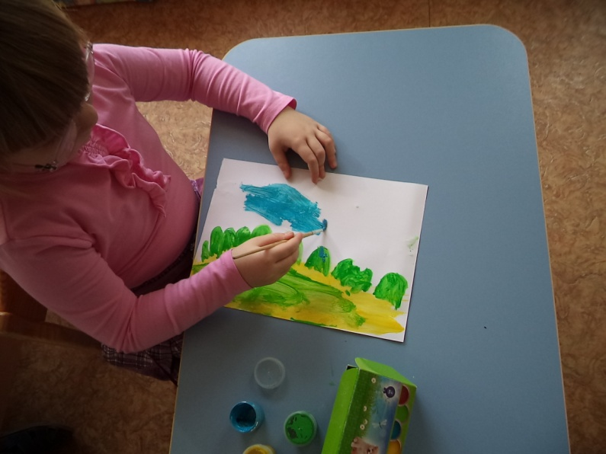

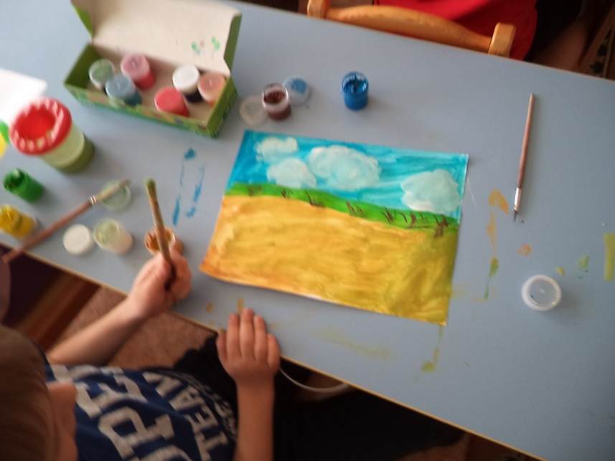

**Вольны, душисты хлебные поля.**

**Ко времени созрел пшеничный колос.**

**На небе плавятся клубочки облаков,**

**Ласкает солнце зернышки в лучах,**

**И, кажется во всю, витает запах хлеба.**

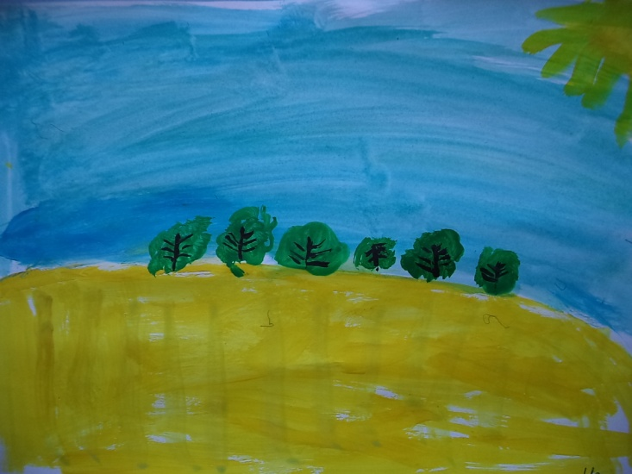

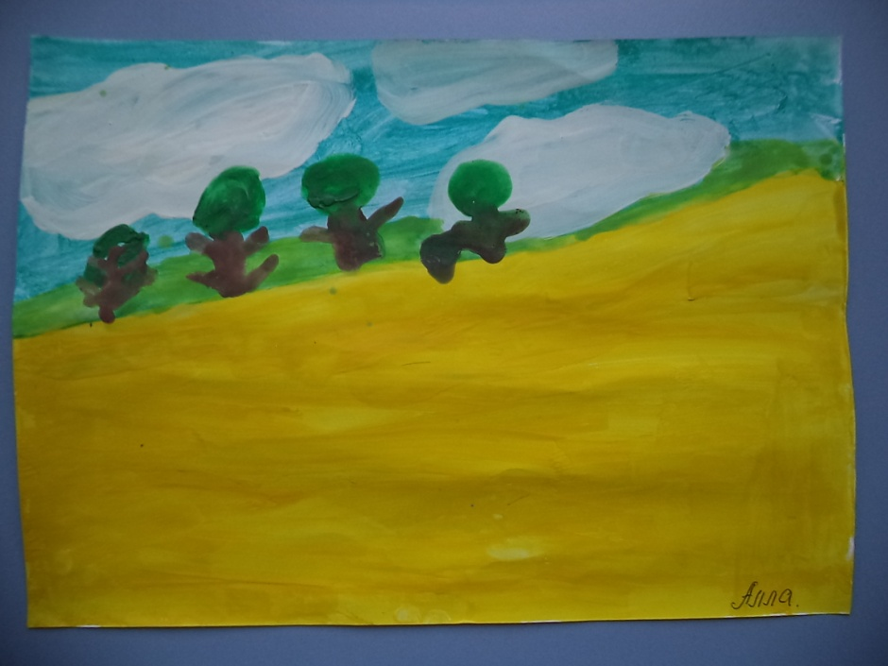 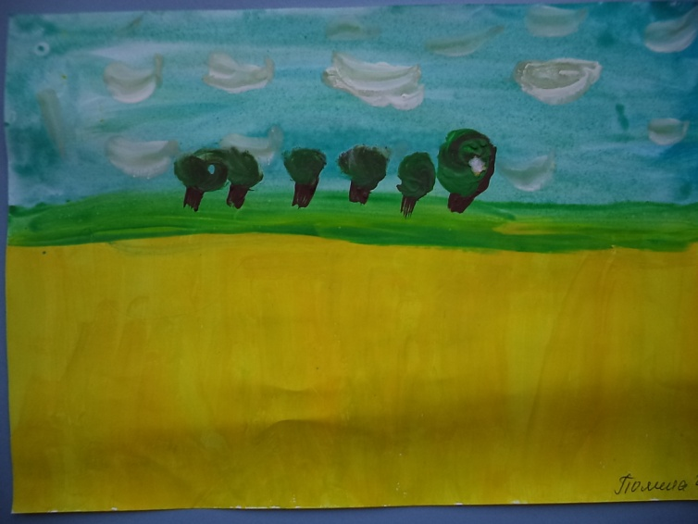

**Солнце землю согревает,  
Дождик щедро поливает.   
К концу лета вышел срок -  
Вырос в поле колосок!**

**Поле солнцем залитое,  
Говорят, что золотое…  
Колоски росли, трудились,  
Светом солнечным налились,  
Силу взяли от Земли -  
Золотыми стать смогли!**

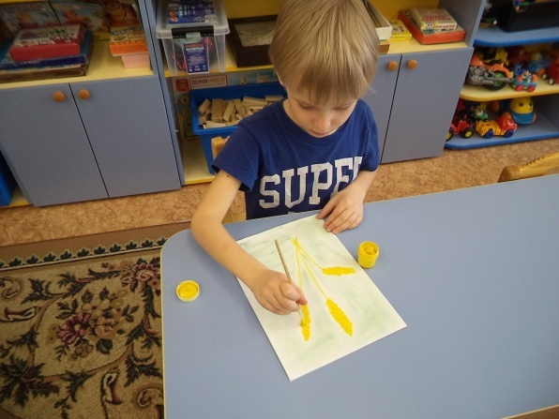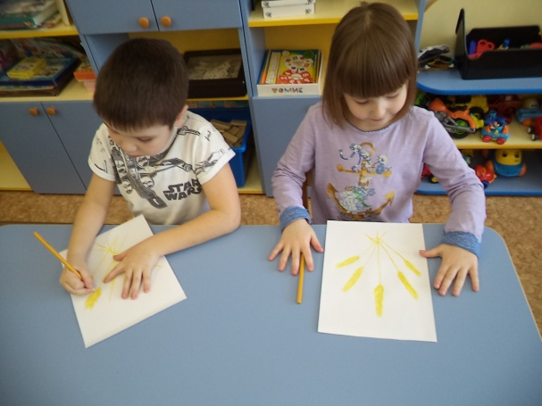

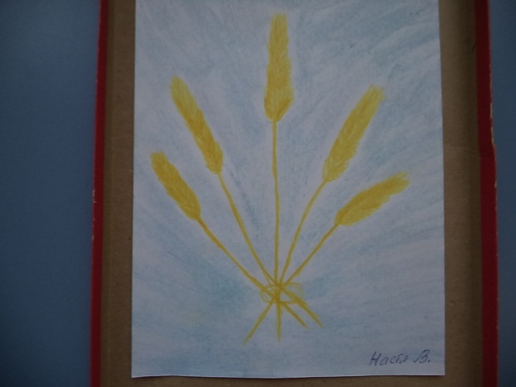

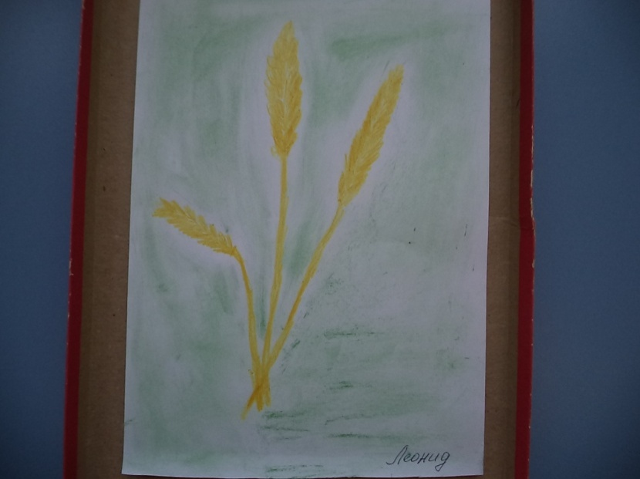

**Дни промчались… Наступает  
Время сбора урожая…**

**Дружно взялись все за дело,  
И работа закипела!  
С ранней зорьки и до ночи  
Комбайна двигатель клокочет…**

**Он колосья жнёт умело,  
Зерно ссыпает в грузовик!  
Как благородно это дело!  
И хлебороб к труду привык!**

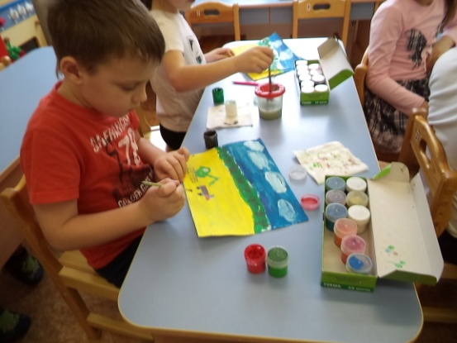 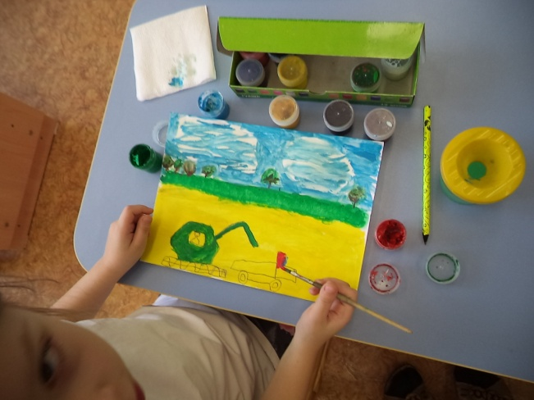

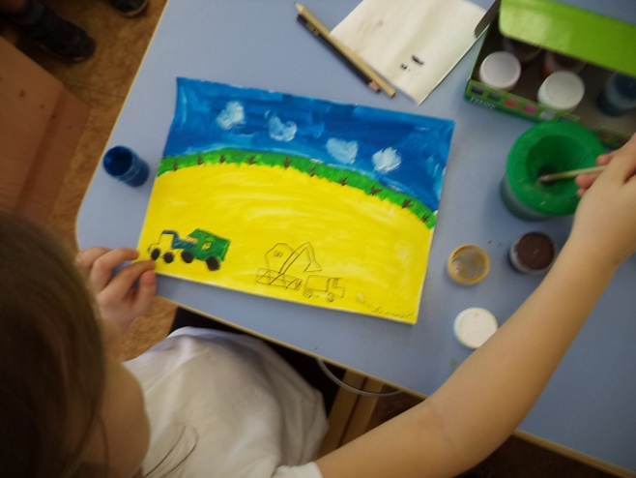 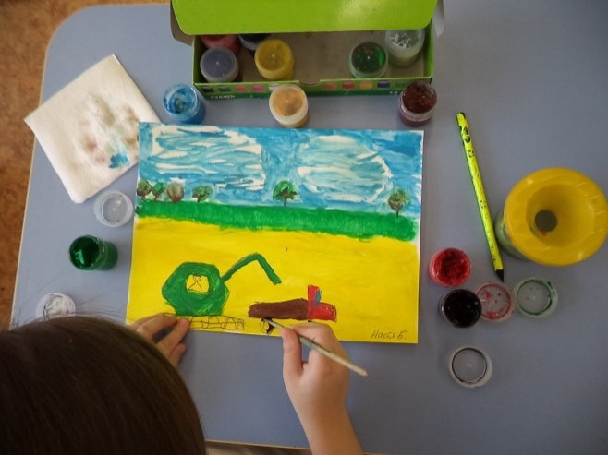

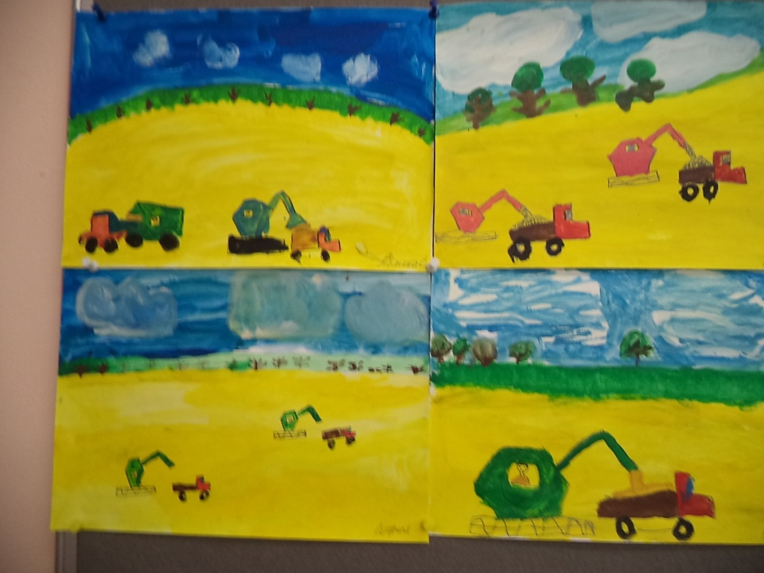

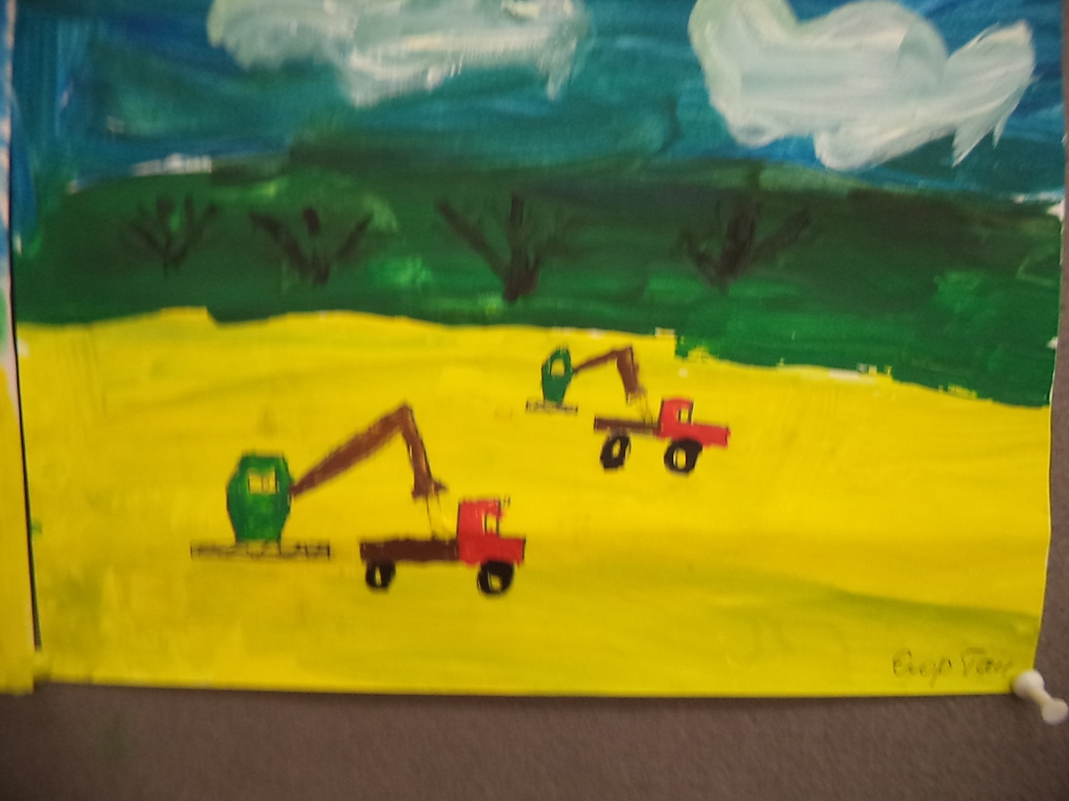

**Превращение зерна в муку (кофемолка)**

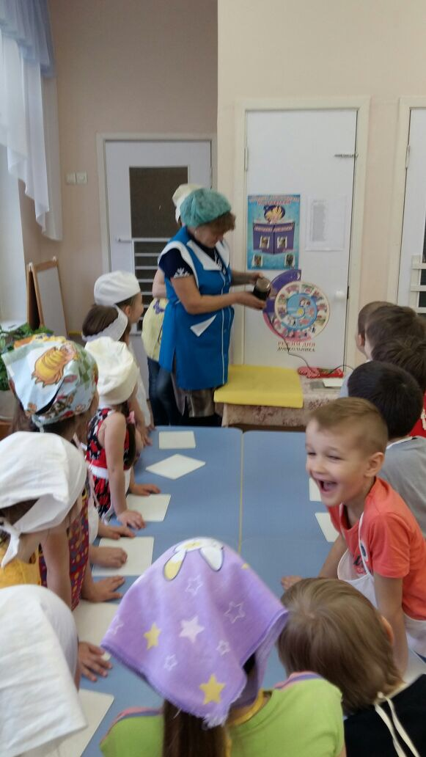 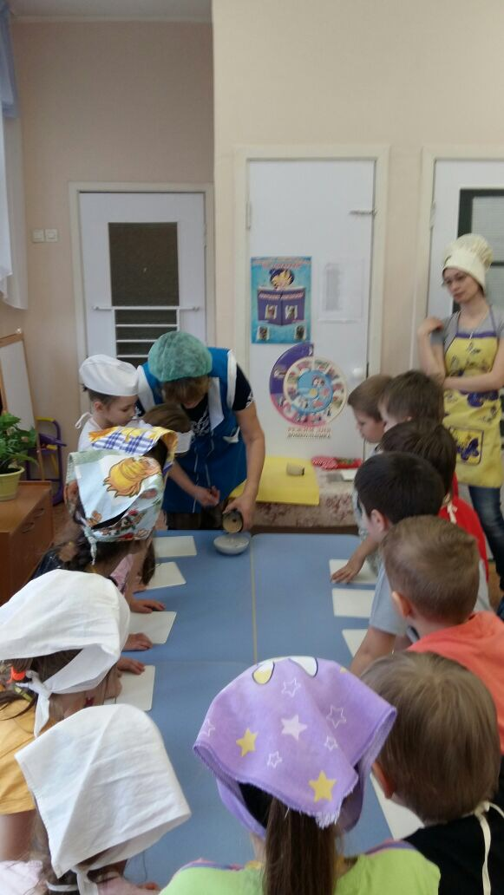

**Замешивание теста**

**Любим мы готовить тесто**

**Это очень интересно!**

**Нальем в миску молоко**

**Это просто и легко**

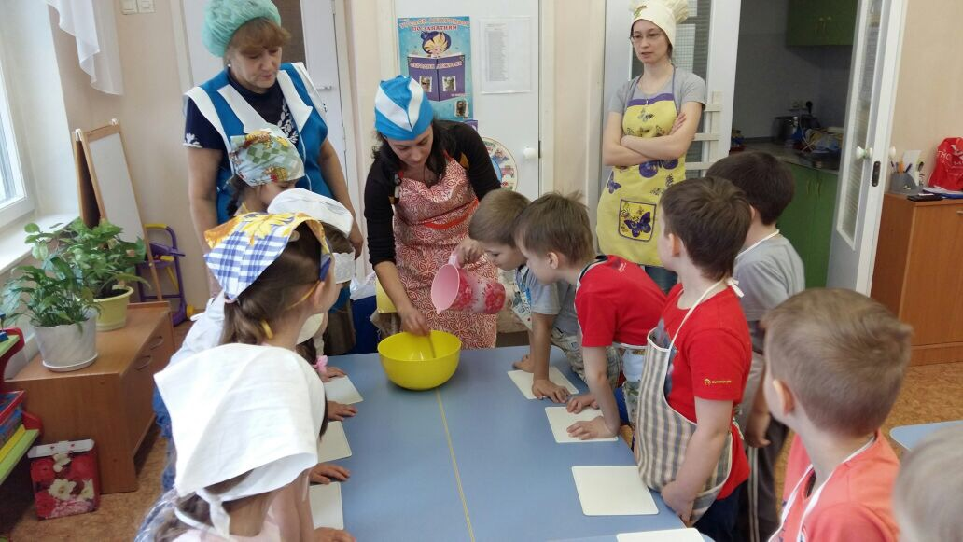

**Брызги радости бросим мы в тесто**

**Подольем аромата цветов,**

**Чтобы выпечка пахла чудесно**

**Покрошим много ласковых слов**

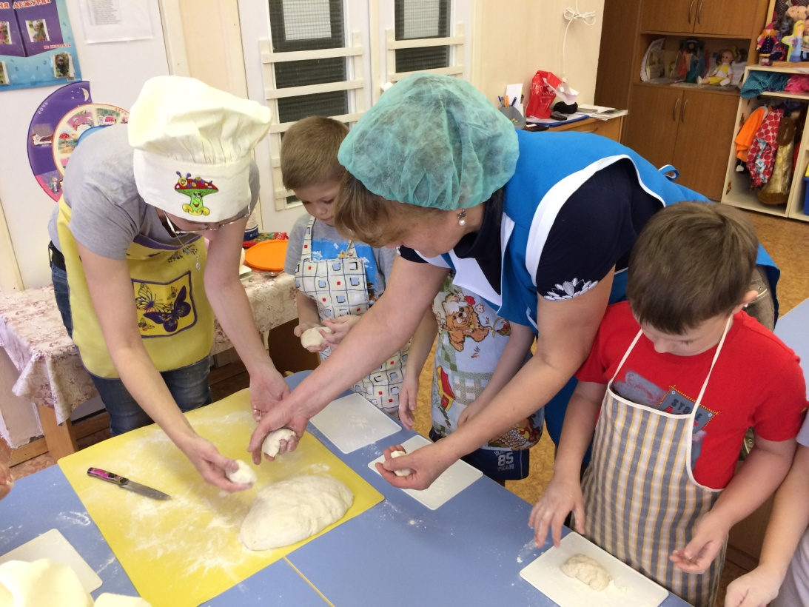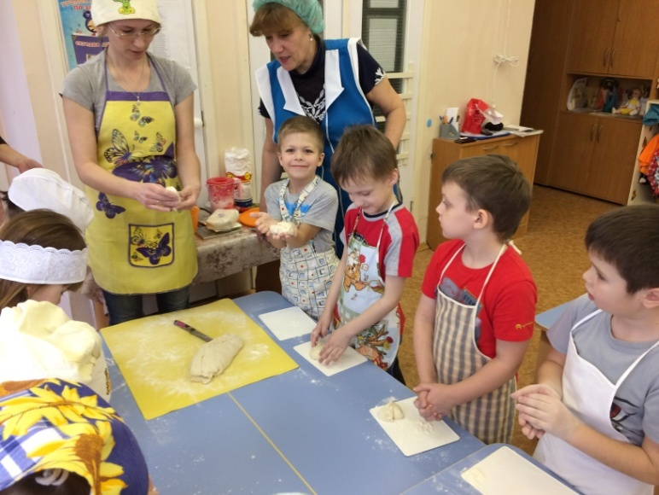

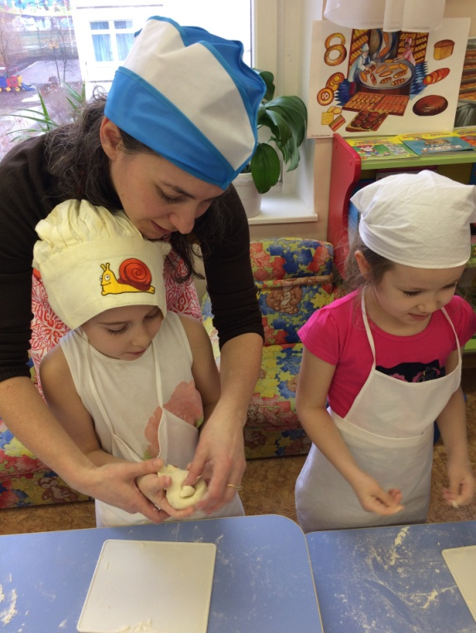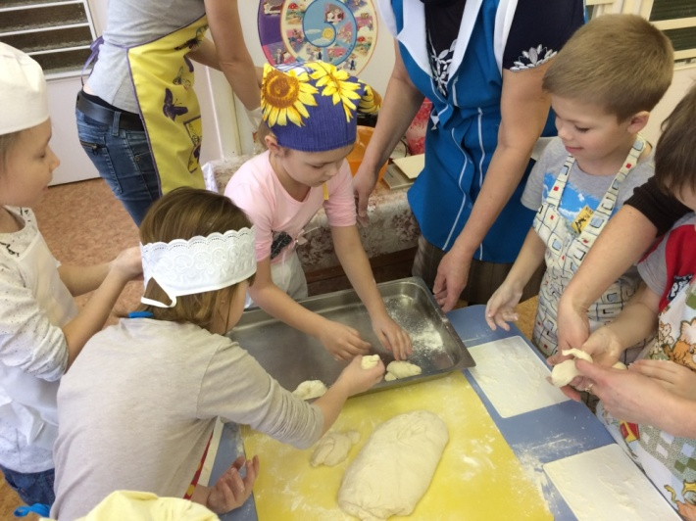

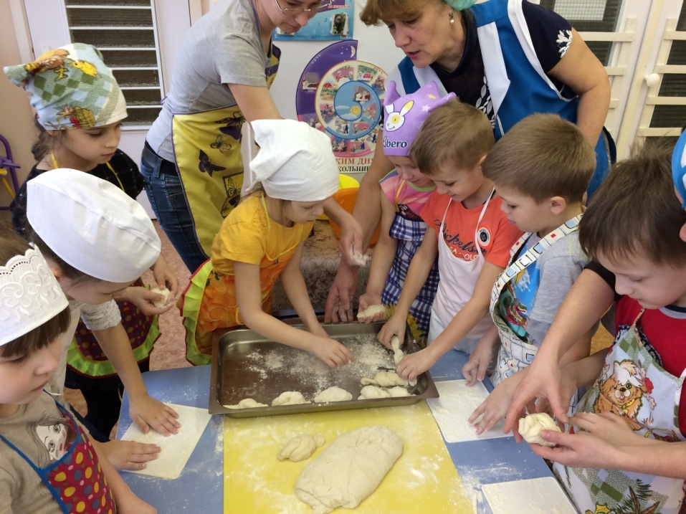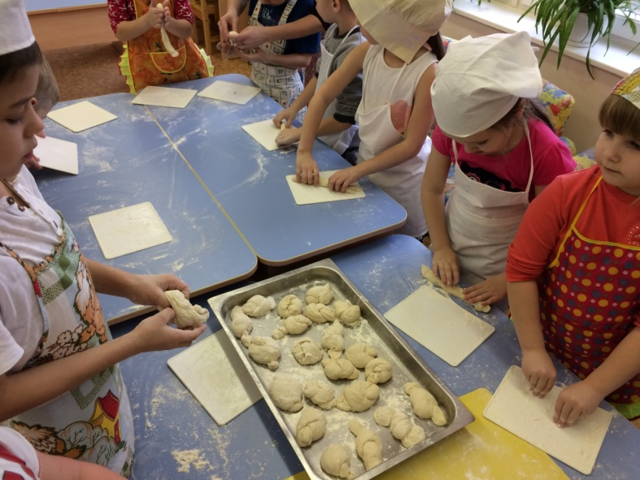

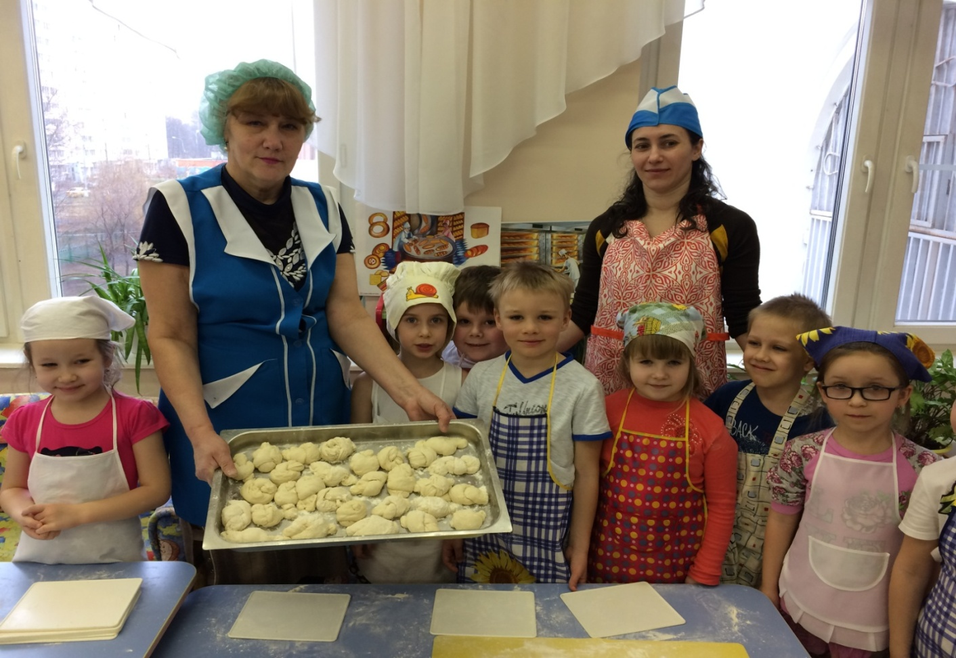

**Булочки мы слепили и конечно подсластили,**

**Теперь в духовку их поставим,**

**И немножко подрумяним.**

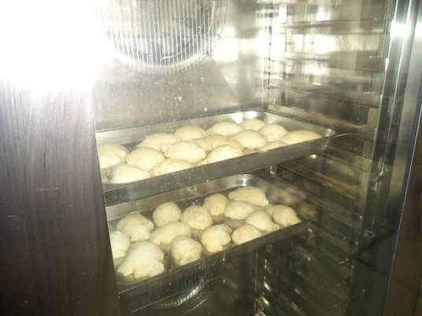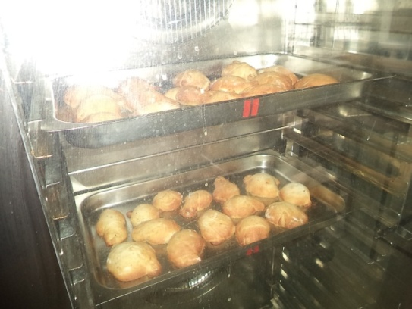

Вот он Хлебушек душистый,   
Вт он теплый, золотистый.   
В каждый дом, на каждый стол,   
он пожаловал, пришел.   
В нем здоровье наша, сила, в нем чудесное тепло.   
Сколько рук его растило, охраняло, берегло.   
В нем - земли родимой соки,   
Солнца свет веселый в нем...   
Уплетай за обе щеки, вырастай богатырем!

